2 Απριλίου, « Παγκόσμια Ημέρα Παιδικού Βιβλίου»

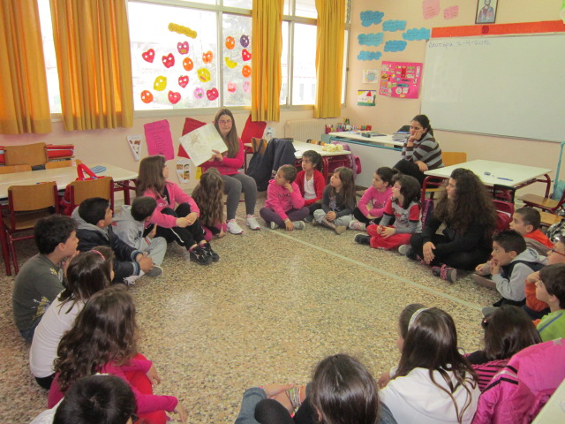
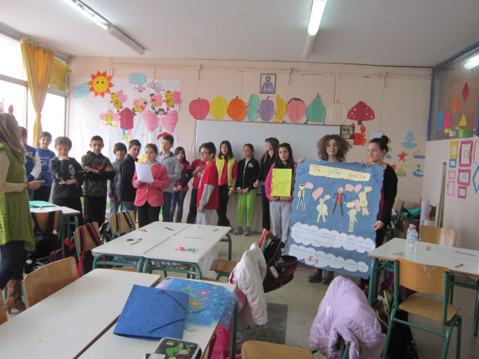
Την Παγκόσμια Ημέρα Παιδικού Βιβλίου γιορτάσαμε στις 2 Απριλίου στο σχολείο με παρουσιάσεις βιβλίων , δραστηριότητες και παιχνίδια. Προωθώντας τη φιλαναγνωσία οι μαθητές των μεγάλων τάξεων ανέλαβαν την παρουσίαση γνωστών παραμυθιών και λογοτεχνικών βιβλίων, στους λιλιπούτειους συμμαθητές τους από την Α’, Β΄ και Γ΄ τάξη.
Τα βιβλία , όλα από τη σχολική μας βιβλιοθήκη, πραγματεύονταν με διαφορετικό τρόπο το καθένα το ευαίσθητο θέμα της διαφορετικότητας και τη διατροφή ενώ οι δραστηριότητες, που οργανώθηκαν και πραγματοποιήθηκαν με πρωτοβουλία των μεγαλύτερων μαθητών, διέφεραν ανάλογα με τις ανάγκες της κάθε τάξης.
«Ο βάτραχος και ο ξένος» του Μαξ Βέλθουις, «Το λαγουδάκι που δεν έμοιαζε με τα άλλα», της Νινέττας Βολουδάκη, « Ο μαύρος Κότσυφας και ο άσπρος Γλάρος», της Κίτυ Κρόουθερ, «Τα μωβ γυαλιά»( από το βιβλίο «Μίλα μη φοβάσαι»), ΕΨΥΠΕ, « Ο ωραίος Δαρείος», της Σοφίας Ζαραμπούκα, «Ο γέρος και η Θάλασσα», του Έρνεστ Χεμινγουέι ήταν τα βιβλία που επιλέχθηκαν για τις παρουσιάσεις. Προβολές, ασκήσεις παραγωγής προφορικού και γραπτού λόγου, κατασκευή αφίσας και κόμικς, σταυρόλεξα, κρυπτόλεξα, αινίγματα και ακροστιχίδες ήταν μερικές από τις δραστηριότητες- παιχνίδια που «σκαρφίστηκαν» και πραγματοποίησαν οι μαθητές αφήνοντας τις καλύτερες εντυπώσεις στις τάξεις που επισκέφτηκαν.
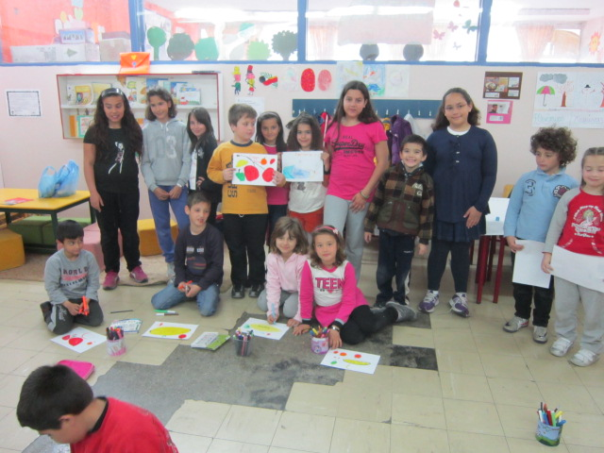
Κερδισμένοι από αυτές τις εκδηλώσεις είμαστε όλοι μικροί και μεγάλοι, εκπαιδευτικοί και μαθητές. Η συνεργασία, η επίσκεψη στις τάξεις, το δέσιμο των ομάδων αγνοώντας τον παράγοντα ηλικία, η υπευθυνότητα με την οποία τα παιδιά αντιμετώπισαν το έργο που τους ανατέθηκε αλλά και ο ενθουσιασμός των μικρών μαθητών απέδειξαν για άλλη μια φορά τη δύναμη του παιδικού βιβλίου και των παραμυθιών.

